МИНОБРНАУКИ РОССИИ

ФЕДЕРАЛЬНОЕ ГОСУДАРСТВЕННОЕ БЮДЖЕТНОЕ ОБРАЗОВАТЕЛЬНОЕ

УЧРЕЖДЕНИЕ ВЫСШЕГО ОБРАЗОВАНИЯ

«ВОРОНЕЖСКИЙ ГОСУДАРСТВЕННЫЙ УНИВЕРСИТЕТ»

(ФГБОУ ВО «ВГУ»)

Факультет Компьютерных наук

Кафедра программирования и информационных технологий

Техническое задание

на разработку мобильного приложения

«Мобильное дейтинг-приложение с интеграцией музыкального ИИ»

Исполнители

______________ Д. О. Кравченко

______________ Д. И. Щеблыкин

______________ Е. В. Баулин

______________ Д. С. Черных

______________ А. В. Кущенко

Заказчик

______________ В.С. Тарасов

Воронеж 2025

Содержание

1 Общие сведения 4

1.1 Наименование приложения 4

1.2 Заказчик 4

1.3 Исполнитель 4

1.4 Перечень документов, на основании которых создается система 5

1.5 Основания для разработки 5

1.6 Плановые сроки начала и окончания работ 6

1.7 Термины и сокращения 6

2 Назначение и цели создания 8

2.1 Назначение и цели приложения 8

2.2 Основные цели проекта 8

3 Пользовательские истории 9

3.1 Для авторизированного пользователя 9

3.2 Для неавторизированного пользователя (гость) 9

3.3 Для администратора 10

4 Характеристика объектов автоматизации 10

5 Требования к системе 12

5.1 Функциональные требования 12

5.1.1 Регистрация и аутентификация 12

5.1.2 Управление профилем и генерация музыки 12

5.1.3 Механизм лайков, скипов и мэтчинга 12

5.1.4 Чат 13

5.1.5 Демонстрационный режим для неавторизованных пользователей 13

5.2 Нефункциональные требования 13

5.2.1 Производительность: 13

5.2.2 Надёжность и отказоустойчивость 14

5.2.3 Безопасность 14

5.2.4 Масштабируемость 15

5.2.5 Юзабилити и адаптивность 15

5.2.6 Поддержка и сопровождение 15

5.2.7 Лицензирование и патентная чистота 15

5.2.8 Соответствие правовым нормам 16

6 Структура приложения 17

7 Дизайн приложения 18

8 Навигация по приложению 20

8.1 Основное навигационное меню 20

9 Описание страниц приложения 21

9.1 Описание страниц 21

9.1.1 Страница входа 21

9.1.2 Страница регистрации 21

9.1.3 Страница анкеты 22

9.1.4 Страница мэтчей 22

9.1.5 Страница профиль 23

9.1.6 Страница настроек 24

9.1.7 Страница покупки премиум подписки 24

9.1.8 Страница чатов 25

9.1.9 Страница личного чата 25

9.1.10 Страница взаимных мэтчей 25

9.1.11 Страница редактирования профиля 26

9.1.12 Bottom меню 26

10 Возможности приложения 28

Приложение 29

1. Общие сведения
   1. Наименование приложения

«Vibe» – мобильное дейтинг-приложение, объединяющее людей через музыку, сгенерированную ИИ. Приложение создано для тех, кто ищет партнера через музыку. Оно предлагает платформу, где пользователи могут создать свой профиль, указать предпочтения и получить уникальный музыкальный трек, отражающий их личность. Другие пользователи могут прослушивать эти треки и находить совпадения по музыкальному «вайбу». Если симпатии взаимны, открывается возможность общения.

* 1. Заказчик

Старший преподаватель Тарасов Вячеслав Сергеевич, кафедрапрограммирования и информационных технологий

* 1. Исполнитель

Студентка Кравченко Диана Олеговна, кафедра информационных систем.

Студент Щеблыкин Дмитрий Игоревич, кафедра программирования и информационных технологий.

Студент Баулин Евгений Вячеславович, кафедра информационных систем.

Студент Черных Давид Сергеевич, Кафедра программирования и информационных технологий.

Студент Кущенко Артём Владимирович, кафедра информационных систем.

* 1. Перечень документов, на основании которых создается система
* Федеральный закон "Об информации, информационных технологиях и о защите информации" от 27.07.2006 N 149–ФЗ;
* Федеральный закон "О персональных данных" от 27.07.2006 N 152–ФЗ;
* Федеральный закон "О коммерческой тайне" от 29.07.2004 N 98–ФЗ;
* Закон РФ от 07.02.1992 N 2300-1 (ред. от 11.06.2021) "О защите прав потребителей";
* ГОСТ 34.602-89.
  1. Основания для разработки

В условиях современной цифровизации и растущей популярности мобильных дейтинг-приложений пользователи ищут не просто способ знакомства, но уникальную платформу для самовыражения. Приложение «VIBE» предлагает инновационное решение: вместо стандартного текстового профиля основное внимание уделяется эмоциональному и художественному аспекту – музыкальной визитной карточке. С помощью модуля AI Riffusion приложение генерирует короткий аудиофрагмент, который передаёт индивидуальность пользователя через его описание «О себе», имя и возраст. Такой подход позволяет создать более глубокую эмоциональную связь между участниками, делая процесс поиска совпадений интуитивно понятным и интересным. Помимо этого, демонстрация пяти шаблонных профилей для неавторизованных пользователей обеспечивает понятное представление о функционале приложения, стимулируя регистрацию и активное участие.

* 1. Плановые сроки начала и окончания работ

Срок начала работ - 13 февраля 2025

Плановый срок окончания работ - 10 июня 2025

* 1. Термины и сокращения
* **Backend** - программно-аппаратная часть сервиса;
* **Frontend:** Клиентская часть – мобильное приложение, разработанное с использованием современных технологий;
* **PostgreSQL** - реляционная СУБД с открытым кодом;
* **REST API** - стиль архитектуры программного обеспечения для построения распределенных масштабируемых веб-сервисов;
* **Match:** Ситуация, когда два пользователя поставили друг другу «лайк», что открывает доступ к чату;
* **Потенциальная пара –** человек, с которым произошёл взаимный мэтч;
* **Администратор** - человек, имеющий доступ к расширенному функционалу веб-сервиса;
* **Клиентская сторона -** программно–аппаратная часть веб-приложения. Отвечает за функционирование внутренней части веб-приложения;
* **Профиль пользователя** - раздел сервиса, в котором Пользователь может получить доступ к своим данным;
* **Пользователь** - авторизованный на портале человек, пользующийся функционалом веб-сервиса;
* **Сервер, серверная часть -** компьютер, обслуживающий другие компьютеры (клиентов) и предоставляющий им свои ресурсы для выполнения определенных задач.

1. Назначение и цели создания
   1. Назначение и цели приложения

Приложение «VIBE» создано для того, чтобы предложить пользователям инновационную платформу знакомств, в которой традиционные текстовые профили заменяются эмоциональной «музыкальной визитной карточкой». С помощью AI-модуля, генерирующего аудиофрагмент на основе личного описания («О себе»), имени и возраста, «VIBE» помогает участникам выразить свою индивидуальность через музыку, создавая более глубокую эмоциональную связь и упрощая процесс поиска совпадений.

* 1. Основные цели проекта

Цели создания:

* Внедрить алгоритмы искусственного интеллекта для генерации уникального музыкального трека, служащего ключевым элементом профиля и позволяющего пользователям выразить свою индивидуальность через аудиосопровождение;
* Обеспечить динамичный выбор музыкального сопровождения: при каждом обновлении описания «О себе» пользователю предлагается три варианта аудиофрагмента с возможностью вернуться к предыдущему выбору;
* Стимулировать вовлечённость пользователей посредством ограничения бесплатного использования до 20 дейтингов в день с возможностью перехода на безлимитный режим по подписке, что создаёт баланс между доступностью и монетизацией;
* Сформировать механизм мэтчинга на основе музыкального «вайба», объединяющий участников для установления глубокой эмоциональной связи и предоставляющий возможность общения в чате.

1. Пользовательские истории
   1. Для авторизированного пользователя

* Как пользователь, я хочу зарегистрироваться и заполнить анкету (включая обязательные поля: логин, пароль, «О себе», возраст, пол, имя, город, загрузка фотографии), чтобы получить доступ к полному функционалу приложения;
* Как пользователь, я хочу, чтобы при заполнении или изменении поля «О себе» система генерировала 2 варианта 20-секундных аудиотреков с использованием Riffusion API, чтобы я мог выбрать наиболее подходящий для моего профиля;
* Как пользователь, я хочу просматривать карточки других участников (с фотографией, именем, возрастом и аудиотреком) и ставить «лайк» или «скип», чтобы находить потенциальных партнёров;
* Как пользователь, я хочу, чтобы при взаимном «лайке» появлялся мэтч и открывался чат, где я смогу общаться с потенциальной парой.
  1. Для неавторизированного пользователя (гость)
* Как гость, я хочу видеть 5 предзаготовленных шаблонных профилей с примерными данными и музыкой, чтобы ознакомиться с функционалом приложения и понять его концепцию.
* Как гость, я хочу видеть предложение зарегистрироваться после ознакомления с 5-ю предзаготовленными шаблонами.
  1. Для администратора
* Как администратор, я хочу иметь возможность просматривать, модерать и при необходимости блокировать профили пользователей, чтобы поддерживать корректное функционирование сервиса и предотвращать нарушения.

1. Характеристика объектов автоматизации

Для администрирования данного продукта необходим минимум один сотрудник из штата заказчика. Для взаимодействия с данной системой выделяют следующие виды пользователей:

* Неавторизованный пользователь;
* Авторизованный пользователь;
* Администратор.

Неавторизованный пользователь имеет возможность в процессе взаимодействия с данной системой выполнять следующие действия:

* Может просматривать 5 шаблонных профилей (предзаготовленные) для ознакомления с функционалом приложения;
* Ограниченный доступ: нет возможности ставить лайки, менять настройки профиля или общаться в чате;
* Зарегистрироваться.

Авторизованный пользователь имеет возможность в процессе взаимодействия с данной системой выполнять следующие действия:

* Возможность создание/редактирование профиля, генерация музыки, выбор из двух сгенерированных треков;
* Возможность просмотр профилей, мэтчей, чата, лайки/скипы.

Администратор имеет возможность в процессе взаимодействия с данной системой выполнять следующие действия:

* Модерация профилей, контроль за корректностью контента и управлением пользователями;
* Возможность блокировки аккаунтов при нарушениях.

1. Требования к системе
   1. Функциональные требования
      1. Регистрация и аутентификация

* Пользователь проходит регистрацию через форму, содержащую обязательные поля: логин, пароль (не менее 6 символов), «О себе», возраст, пол, имя, город, загрузка фотографии;
* Верификация не предусмотрена на данном этапе;
* Вход в систему осуществляется с использованием логина и пароля.
  + 1. Управление профилем и генерация музыки
* Пользователь может редактировать профиль, при этом изменение фотографии допускается отдельно от текстового описания «О себе»;
* При первом заполнении или изменении поля «О себе» система обращается к Riffusion API для генерации двух вариантов 20-секундных аудиотреков на основе данных профиля (описание, имя, возраст);
* Пользователь выбирает один из представленных треков.
  + 1. Механизм лайков, скипов и мэтчинга
* Пользователь просматривает карточки других участников, включающие фотографию, имя, возраст и аудиотрек;
* Предоставляются кнопки «Лайк» и «Скип»;
* Бесплатный режим ограничен 20 дейтингами (просмотрами) в день; при взаимном «лайке» между двумя пользователями возникает мэтч, открывающий доступ к чату;
* Платная подписка (299 руб./мес или 2700 руб./год) снимает ограничение и предоставляет неограниченный доступ.
  + 1. Чат
* После мэтча пользователи могут обмениваться текстовыми сообщениями и фотографиями;
* История переписки доступна пользователям.
  + 1. Демонстрационный режим для неавторизованных пользователей
* Гостям (неавторизованным пользователям) показывается 5 заранее подготовленных шаблонных профилей с демонстрационными данными и музыкой для ознакомления с функционалом приложения с дальнейшим предложением зарегистрироваться.
  1. Нефункциональные требования
     1. Производительность:
* Время отклика сервера не должно превышать 2 секунд при стандартной нагрузке;
* Генерация аудиотрека должна происходить быстро и без значительных задержек;
* Запросы к базе данных должны выполняться за минимальное время за счет оптимизации индексов и кэширования (Redis).
  + 1. Надёжность и отказоустойчивость
* Система должна быть устойчивой к сбоям с автоматическим резервным копированием данных;
* Реализуется централизованный мониторинг с использованием инструментов, таких как Prometheus, Grafana, Logstash и Kibana.
  + 1. Безопасность

Система должна обеспечивать надёжную защиту персональных данных пользователей и предотвращать несанкционированный доступ к конфиденциальной информации. Для этого реализуются следующие меры:

* Все данные передаются через защищённые соединения (SSL/TLS);
* Аутентификация и авторизация реализуются с помощью Spring Security 6 и JWT; пароли хранятся в зашифрованном виде (например, с использованием BCrypt);
* Реализованы механизмы защиты от CSRF, XSS, SQL-инъекций и ограничение количества неудачных попыток входа (brute-force защита);
* Доступ к конфиденциальной информации предоставляется только авторизованным пользователям, а все действия логируются для аудита.
  + 1. Масштабируемость
* Система должна поддерживать горизонтальное масштабирование для работы с большим числом одновременных пользователей, с использованием контейнеризации (Docker) и оркестрации (Kubernetes/Helm).
  + 1. Юзабилити и адаптивность
* Приложение должно обладать интуитивно понятным и адаптивным интерфейсом;
* Разработка происходит в формате PWA, что обеспечивает возможность работы в браузере и установки на мобильные устройства под управлением Android (с версии 10) и iOS;
* Интерфейс должен поддерживать мультиязычность (русский и английский).
  + 1. Поддержка и сопровождение
* Система должна быть легко обновляемой и поддерживаемой, обеспечивая оперативное внесение изменений и устранение неисправностей без значительного простоя.
  + 1. Лицензирование и патентная чистота
* Проект должен соответствовать нормам патентного законодательства;
* Не допускается использование лицензионно ограниченных компонентов без соответствующих разрешений;
* Все открытые библиотеки должны использоваться в соответствии с их лицензиями (MIT, Apache 2.0 и т. д.);
* Вся интеллектуальная собственность (код, музыка) принадлежит проекту или лицензируется корректно.
  + 1. Соответствие правовым нормам
* Соблюдение GDPR и законов о персональных данных (для европейских пользователей);
* Учет требований локального законодательства в странах, где будет доступно приложение;
* Хранение данных пользователей в соответствии с международными стандартами.

1. Структура приложения

Приложение должно содержать следующие страницы/виды страниц:

* Страница входа;
* Страница регистрации;
* Страницы предложения зарегистрироваться;
* Страница анкеты;
* Страница загрузки;
* Страница мэтчей;
* Страница превышения лимита попыток;
* Страница взаимных мэтчей;
* Страница профиля пользователя;
* Страница чатов;
* Страница личного чата;
* Страница настроек;
* Страница покупки премиум подписки;
* Страница ошибки;
* Bottom меню.

1. Дизайн приложения

Приложение должно быть выполнено в минималистичном стиле.

Основные цвета приложения:

* Бледно-розовый (Fairy Dust - #FFE8F4) – используется как цвет фона приложения;
* Мягкий красный (Soft Red - # FE6D87) – используется как акцентный цвет для выделения более значимых элементов. А именно в логотипе, ссылках, кнопках, bottom menu, radio button, значке непрочитанного сообщения, значке online и на иконках: настройки, редактирование профиля, добавление фото, отправка сообщений, покупка Vibe premium, ожидание генерации музыки, безлимитные свайпы, отключение рекламы, лимит попыток и ошибка;
* Черный цвет (Transport Black- # 1E1E1E) – используется как цвет текста. Также используется как цвет рамок на экранах входа, регистрации и анкеты. Еще в неактивных и активных иконках в bottom menu в логотипе и разных других иконках в приложении;
* Белый цвет (White - # FFFFFF) – используется как цвет текста на акцентных элементах.

Вторичные цвета приложения:

* Нежно-розовый (Почти пыльная роза с оттенками клевера и миндального - # FF9EB0) – используется как цвет сообщений от вашего лица;
* Оттенок розового цвета (Розовый с оттенком сакуры и тоном жемчуга - # FFC7E4) – используется как цвет сообщения собеседника и для поле ввода сообщений в чате;
* Зеленый (Светлый слегка зелёный со слабыми оттенками папоротника и шартрёза - # 33ff33) – используется в качестве цвета иконки лайка партнера на экране ленты мэтчей;
* Красный (Оранжево-красный Крайола - # ff2b2b) – используется в качестве цвета иконки дизлайка партнера на экране ленты мэтчей.

При реализации приложения допускаются расхождения с данной цветовой палитрой, не нарушающие общий стиль приложения.

Основной шрифт приложения должен быть Roboto с начертанием Regular. Так же используется начертание Semi-bold для имени пользователя в окнах ваших мэтчей, личного чата и списка чатов. Еще используется начертание Bold для имени пользователя в своем профиле. Все шрифты выполнены в черном и белом цветах.

Дополнительный шрифт Emilys Candy используется для логотипа на разных страницах приложения. Этот шрифт выполнен в черном и розовом цветах.

1. Навигация по приложению
   1. Основное навигационное меню

Основным навигационным меню должно выступать нижнее меню (боттом меню).

Нижнее меню должно включать в себя следующие кнопки (для неавторизованного пользователя):

* Страница мэтчей.

Нижнее меню должно включать в себя следующие кнопки (для авторизованного пользователя):

* Страница мэтчей;
* Страница чатов;
* Страница взаимных мэтчей;
* Профиль.

1. Описание страниц приложения
   1. Описание страниц
      1. Страница входа

Данная страница доступна для всех пользователей и содержит:

* Поле ввода логина пользователя;
* Поле ввода пароля;
* Кнопка входа;
* Кнопка входа неавторизированного пользователя;
* Кнопка регистрации.
  + 1. Страница регистрации

Данная страница доступна для неавторизованных пользователей и содержит:

* Поле ввода логина;
* Поле ввода пароля;
* Поле повторного ввода пароля;
* Кнопка зарегистрироваться.
  + 1. Страница предложения зарегистрироваться

Данная страница доступна для неавторизованных пользователей и содержит:

* Информацию об окончании пробных попыток;
* Ссылку на страницу регистрации.
  + 1. Страница анкеты

Данная страница доступна для авторизованных пользователей и содержит:

* Поле ввода имени;
* Поле ввода даты рождения;
* Поле города проживания;
* Поле ввода информации о себе;
* Кнопка выбора пола;
* Кнопка загрузки фотографии;
* Кнопка «Отправить».
  + 1. Страница загрузки

Данная страница доступна для авторизированных пользователей и содержит:

* Информация о том, что идёт процесс генерации музыки.
  + 1. Страница мэтчей

Данная страница доступна для авторизированных и неавторизированных пользователей и содержит:

* Фотографию потенциальной пары;
* Имя потенциальной пары;
* Возраст потенциальной пары;
* Музыку потенциальной пары;
* Кнопка «Лайк»;
* Кнопка «Дизлайк».
  + 1. Страница превышения лимита попыток

Данная страница доступна для авторизованных пользователей и содержит:

* Информацию об окончании лимита (20 дейтингов за сутки);
* Время до восстановления лимита;
* Предложение купить премиум подписку;
* Кнопка для перехода на страницу покупки премиум подписки;
  + 1. Страница профиль

Данная страница доступна для авторизованных пользователей и содержит:

* Фотография пользователя;
* Имя пользователя;
* Возраст пользователя;
* Музыку пользователя;
* Кнопка редактировать;
* Кнопка настроек;
* Кнопка добавления фотографии.
  + 1. Страница настроек

Данная страница доступна для авторизованных пользователейи содержит:

* Переключение автопроигрывание музыки;
* Выбор языка;
* Смена геолокации;
* Кнопка покупки премиум аккаунта.
  + 1. Страница покупки премиум подписки

Данная страница доступна для авторизованных пользователей и содержит:

* Описание преимуществ премиум подписки;
* Выбор подписки (Ежегодно/Ежемесячно);
* Кнопка купить подписку.
  + 1. Страница чатов

Данная страница доступна для авторизованных пользователей и содержит:

* Фотография собеседника;
* Имя пользователя;
* Последнее сообщение в чате;
* Указатель непрочитанного сообщения.
  + 1. Страница личного чата

Данная страница доступна для авторизованных пользователей и содержит:

* Фотография собеседника;
* Имя пользователя;
* Статус собеседника (Онлайн/Не в сети);
* Сообщения;
* Кнопку отправки фотографии;
* Поле ввода сообщения;
* Кнопка отправки сообщения.
  + 1. Страница взаимных мэтчей

Данная страница доступна для авторизованных пользователей и содержит:

* Фотография потенциальной пары;
* Имя потенциальной пары;
* Музыка потенциальной пары;
* Кнопка удалить из мэтчей.
  + 1. Страница редактирования профиля

Данная страница доступна для авторизованных пользователей и содержит:

* Поле «о себе»;
* Выбор сгенерированной музыки.
  + 1. Страница ошибки

Данная страница доступна для всех пользователей и содержит:

* Информацию о том, что произошла ошибка;
* Кнопка обновления страницы.
  + 1. Bottom меню

Нижнее меню, доступное всем пользователям с главной страницы. Содержит кнопки для перехода на все основные страницы приложения. Вид bottom меню отличается для авторизованного и неавторизованного пользователя. Ниже перечислены различные кнопки, которое может содержать bottom меню.

Для авторизованных пользователей:

* Страница мэтчей;
* Страница чатов;
* Страница взаимных мэтчей;
* Профиль пользователя.

Для неавторизованных пользователей:

* Страница мэтчей.

1. Возможности приложения

Для каждой группы пользователей предусмотрены свои возможности.

Для неавторизованного пользователя:

* Просмотр шаблонов возможных мэтчей: Возможность просматривать 5 заготовленных шаблонов несуществующих пользователей, прослушивание музыки, возможность нажать «лайк» и «дизлайк»;
* Регистрация и вход: Возможность регистрации нового аккаунта. Вход в существующий аккаунт для получения полного доступа к приложению.

Для авторизованного пользователя:

* Страница мэтчей: Возможность выбрать потенциальную пару, с ограничением 20 раз в сутки, прослушивание их музыки;
* Чаты: Возможность безгранично вести чат с потенциальной парой;
* Страница взаимных мэтчей: Возможность удалять взаимный мэтч;
* Личный профиль: Возможность редактировать личные данные, включая аватар.

Для администратора:

* Управление пользователями: Возможность просматривать и удалять пользовательские аккаунты.

Приложение

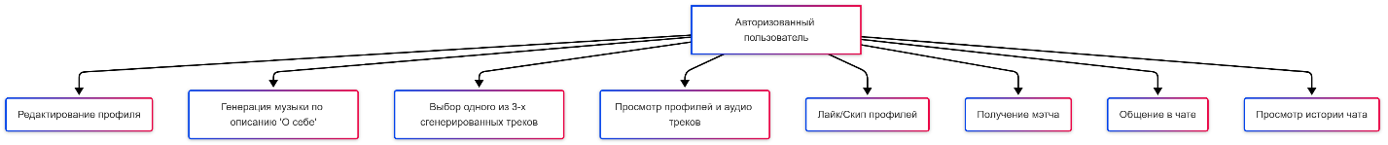

1. Диаграмма прецедентов. Авторизованный пользователь.

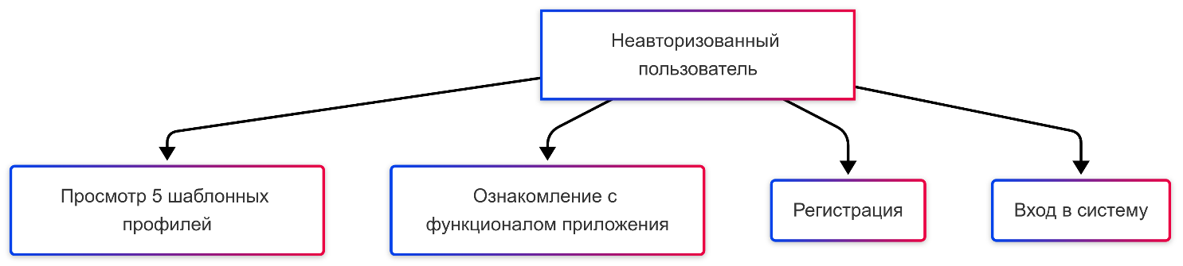

1. Диаграмма прецедентов. Неавторизованный пользователь.

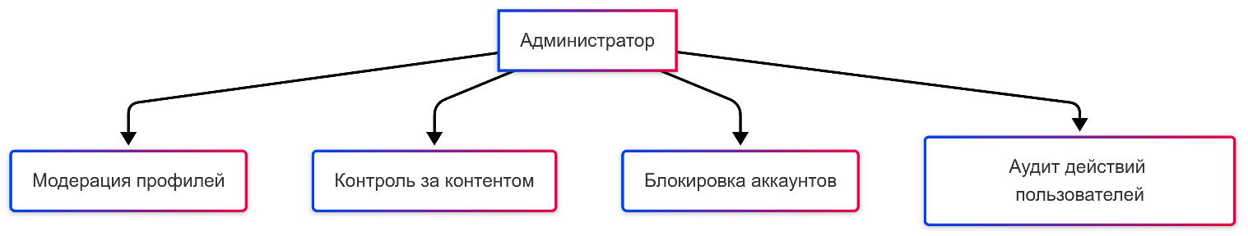

1. Диаграмма прецедентов. Администратор.

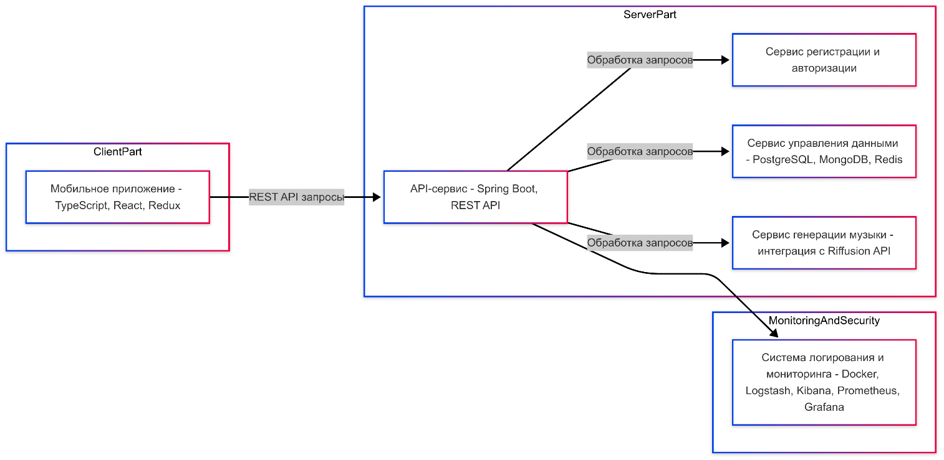

1. Диаграмма развёртывания.

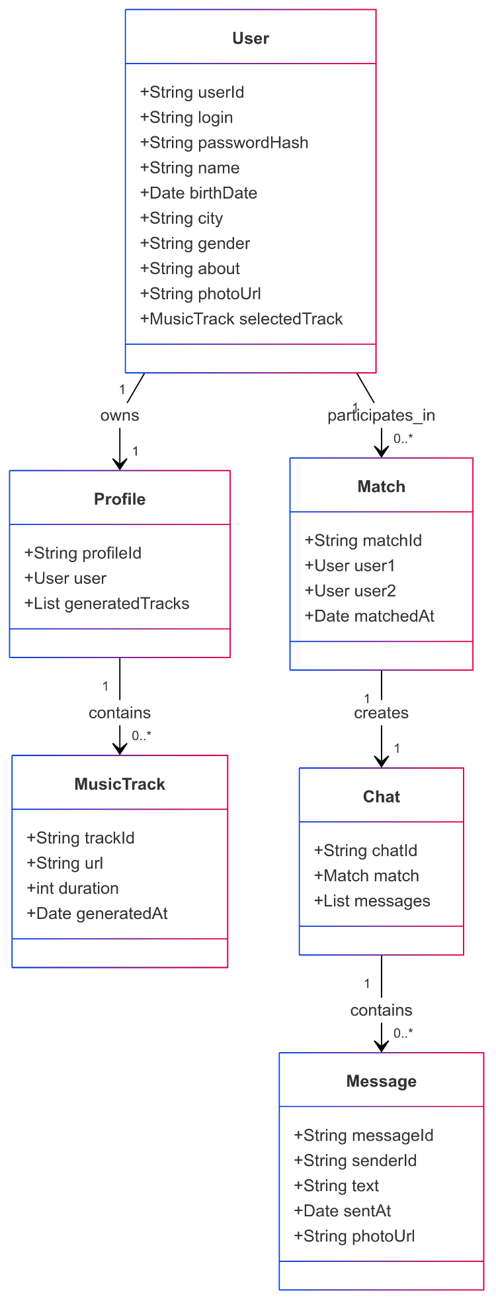

1. Диаграмма классов.

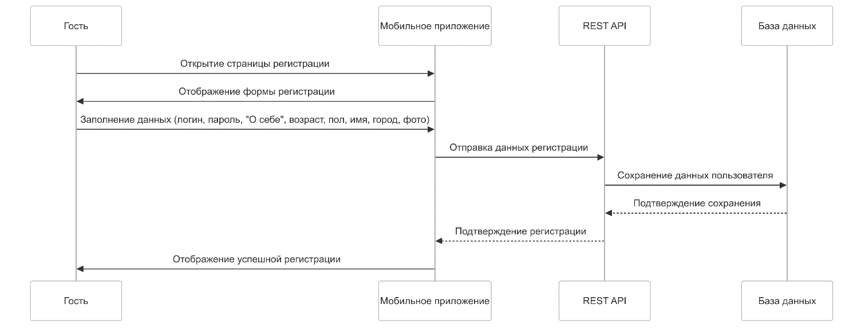

1. Диаграмма последовательностей. Процесс регистрации

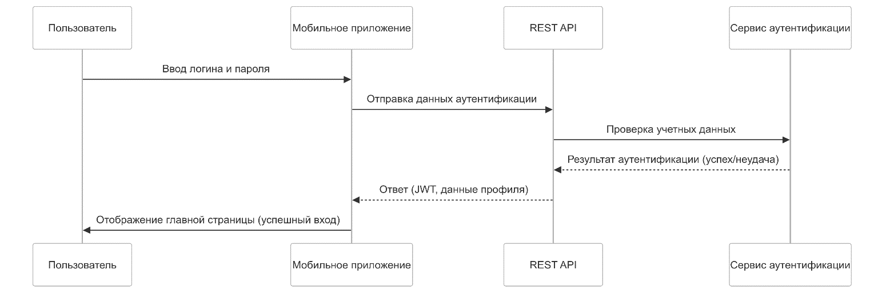

1. Диаграмма последовательностей. Процесс входа в систему

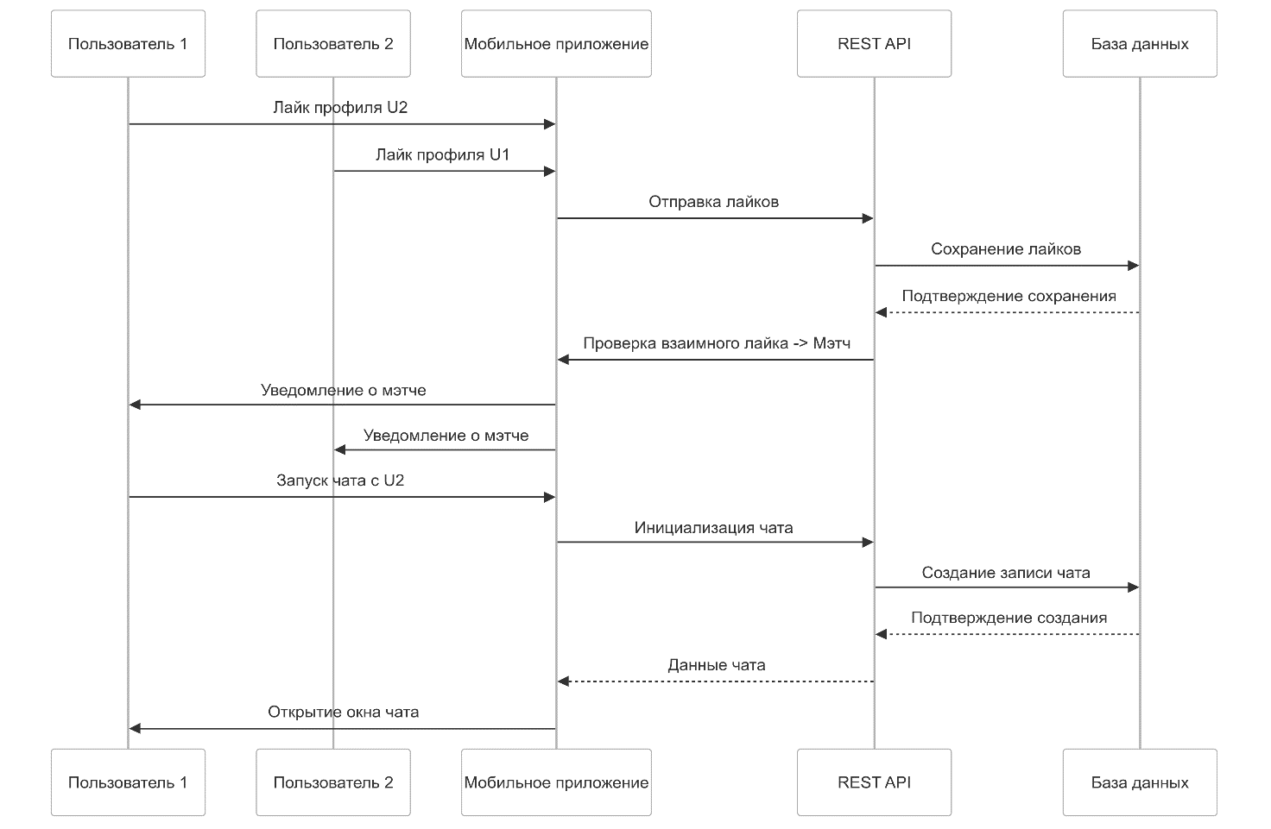

1. Диаграмма последовательностей. Процесс мэтчинга и начала чата.

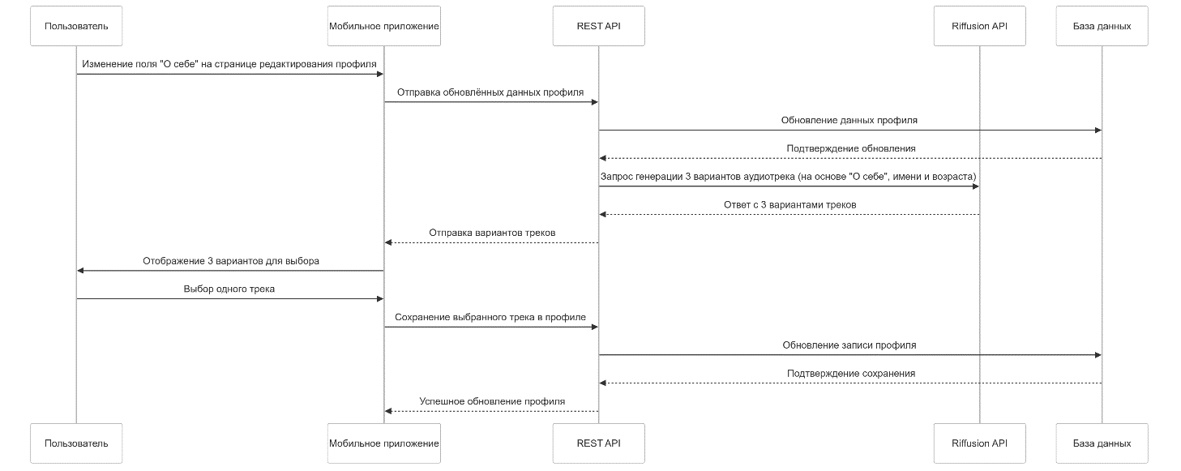

1. Диаграмма последовательностей. Процесс обновления профиля (генерации музыки).

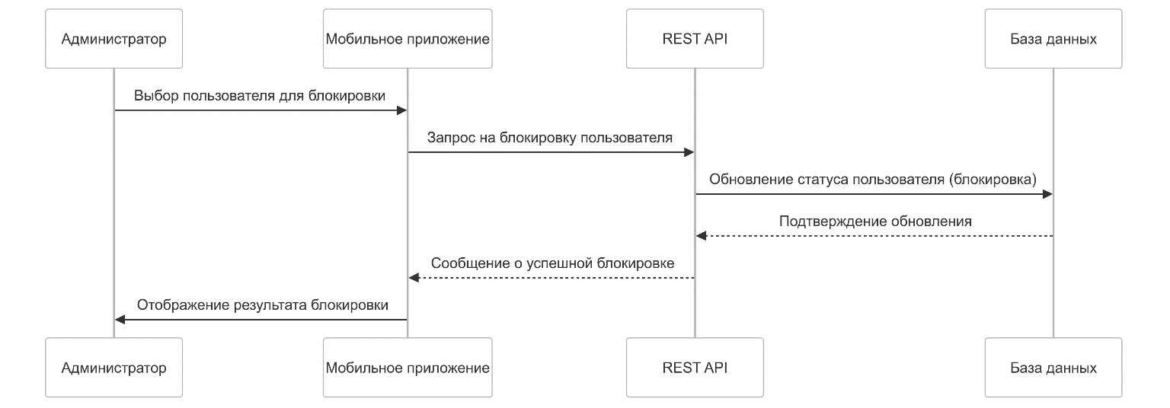

1. Диаграмма последовательностей. Процесс блокировки пользователей (Для администратора).

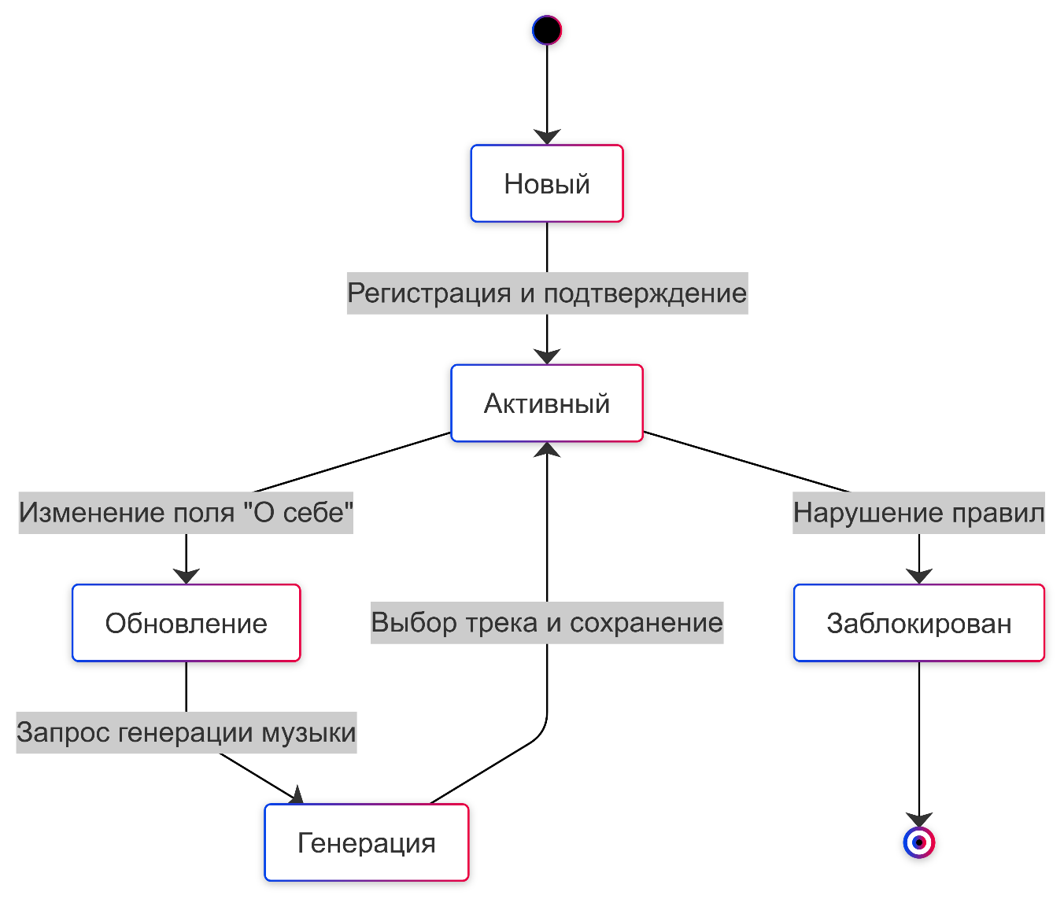

1. Диаграмма состояний.